**RANCANGAN BISNIS**

**SOFTWARE POINT OF SALES (POS) DAN SET KOMPUTER UNTUK MINIMARKET**



**s**

**Nama Dosen:**

**Haryono**

**Disusun Oleh:**

|  |  |
| --- | --- |
| **Aris Bimas Nugroho** | **43a87006150083** |
| **Bagas Prakoso** | **43a87006150158** |
| **Mawardi** |  |

**SEKOLAH TINGGI MANAJEMEN INFORMATIKA DAN KOMPUTER  
BANI SALEH  
BEKASI  
2019**

**BAB I**

**PENDAHULUAN**

* 1. **Latar Belakang Masalah**

Dewasa ini, perkembangan teknologi yang pesat dimanfaatkan untuk mempermudah pekerjaan. Pekerjaan yang biasanya dilakukan oleh manusia menjadi dapat dilakukan oleh suatu sistem secara otomatis. Misalnya adalah pencatatan penjualan barang menggunakan barcode scanner dan melakukan aktifitas penjualan secara otomatis menggunakan sofware POS (Point Of Sales).

Teknologi barcode scanner lebih unggul dibandingkan dengan pencacatan penjualan barang secara manual karena dalam pembacaan barcode scanner tidak akan mengalami kesalahan pengetikan atau penulisan. Sehingga data yang dicatat akan akurat dan tidak akan mengalami kesalahan pengetikan.

Banyaknya retail store atau toko yang belum menggunakan software POS untuk melakukan aktifitas jual barang di toko mereka dan masih menggunakan pencacatan penjualan ataupun barang menggunakan cara manual dan memiliki kelemahan yaitu tidak praktis, tidak praktis dalam sistem ini dapat berupa proses perekapan data ke pusat yang rumit karena dilakukan secara manual. Sehingga kami menyediakan sistem yang lebih mudah dan praktis dengan menggunakan barcode scanner sehingga memudahkan pencacatan data ke pusat dan meminimalisir kesalahan dalam penulisan.

* 1. **Tujuan**

1. Untuk memudahkan pencacatan barang
2. Untuk meminimalisir kesalahan dalam pengetikan atau penulisan
3. Memudahkan aktifitas penjualan
   1. **Manfaat**
4. Mengurangi waktu pencatatan barang
5. Mengurangi kesalahan dalam pengetikan atau penulisan
6. Mengurangi kesalahan penghitungan penjualan
   1. **Visi**
7. Menjadi sebuah perusahaan teknologi informasi dan komunikasi yang mampu bersaing dalam dunia global saat ini.
8. Menjadi sebuah perusahaan yang mampu memberikan kontribusi baik dalam bidang penelitian teknologi informasi dan komunikasi maupun pengabdian kepada masyarakat
   1. **Misi**
9. Mengedepankan profesionalisme, kemampuan individu, dan tim dalam meng hasilkan produk-produk unggulan.
10. Memberikan solusi yang optimal kepada mitra kerja dalam mengatasi berbagai permasalahan di dunia teknologi informasi.

**BAB II  
ANALISIS PRODUK DAN KEUANGAN**

**2.1. Alat yang Digunakan**

1. **Satu Set PC**

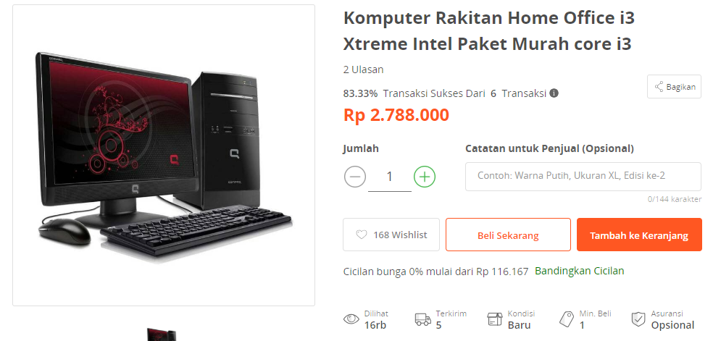

1. **Barcode Scanner**

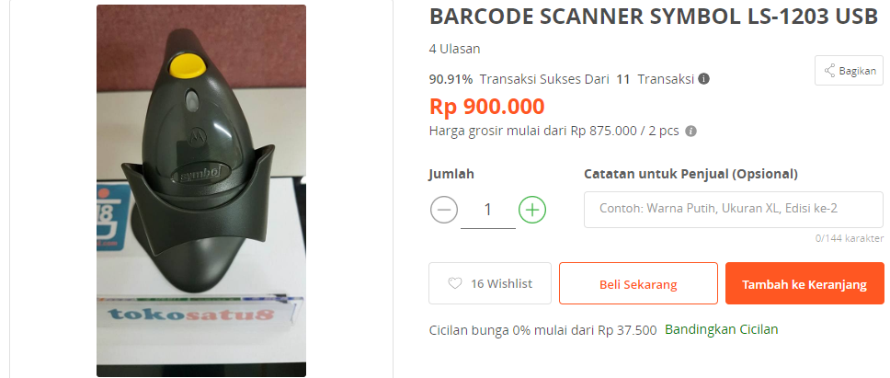

1. **Satu Set Printer Struk**

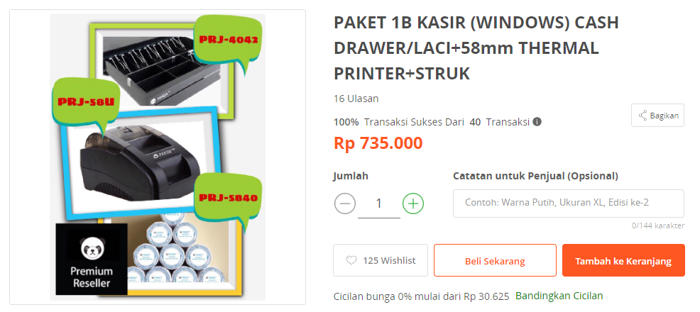

1. **Software POS**

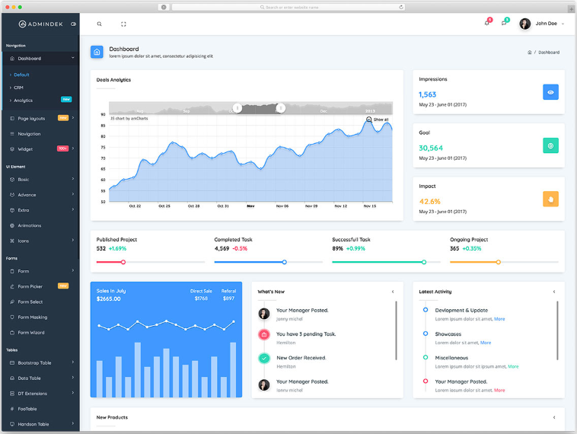

Software POS ini berguna untuk mencatat barang masuk dan barang keluar atau penjualan.

**2.2. Modal**

|  |  |  |
| --- | --- | --- |
| No | Nama Barang | Harga Beli |
| 1 | 1 Set Komputer Core I3 | Rp. 2.788.000 |
| 2. | 1 Set Barcode Scanner | Rp. 900.000 |
| 3. | 1 Set Printer | Rp. 735.000 |
| 4. | Software POS | Rp. 10.000.000 |
|  | Total | Rp. 14.423.000 |

**2.3. Perencanaan Harga Jual**

|  |  |  |
| --- | --- | --- |
| No. | Nama Barang | Harga Jual |
| 1. | 1 Set Komputer Core I3 | Rp. 4.500.000 |
| 2. | 1 Set Barcode Scanner | Rp. 1.500.000 |
| 3. | 1 Set Printer | Rp. 1.400.000 |
| 4. | Software POS | Rp. 15.000.000 |
|  | Total | Rp. 21.900.000 |

**2.4. Biaya Operasional**

Biaya operasional atau pemasangan ditanggung oleh perusahaan dengan rincian 1 x biaya pemasangan = Rp. 500.000

**2.5. Keuntungan**

|  |  |  |  |
| --- | --- | --- | --- |
| Harga Beli | Harga Jual | Biaya Operasional | Keuntungan |
| Rp. 14.423.000 | Rp. 21.900.000 | Rp. 500.000 | Rp. 6.977.000 |